Итоговые контрольные тесты
по изобразительному искусству в 6 классе составлены по программе
«Изобразительное искусство» под редакцией Т.Я.Шпикаловой.
Выделить правильные ответы в тексте или выписать номер вопроса и правильный ответ на лист.

- Какой жанр представлен перед вами ?

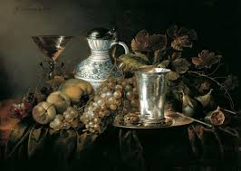
- Натюрморт
- Пейзаж
- Портрет

2. Посмотри и убери лишнее
А) 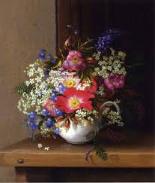 Б)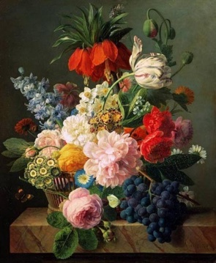 В)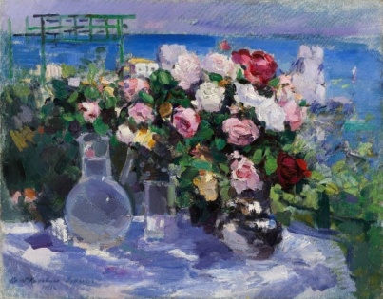 Г)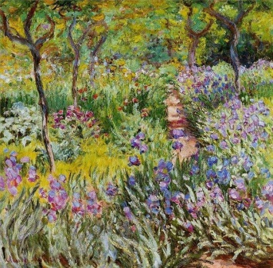

3. Мотив орнамента представленный перед вами представляет культуру
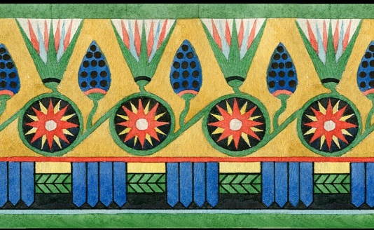
- Древней Греции
- Древней Индии
- Древнего Египта

4. Какой вид орнамента перед вами представлен?
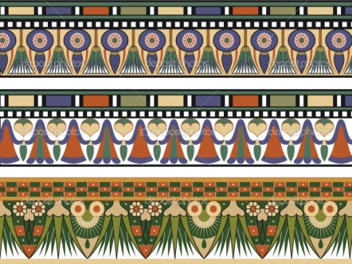
- Каллиграфический
- Растительный
- Зооморфный

5. Определите роспись

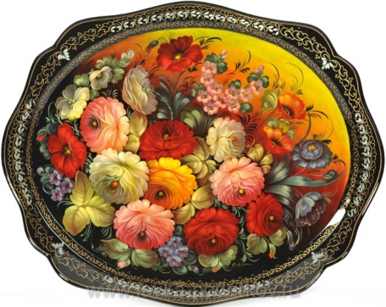
А) Гжельская роспись
Б) Жостовская роспись
Д) городецская роспись

6. Мотив орнамента представленный перед вами представляет культуру какой страны?
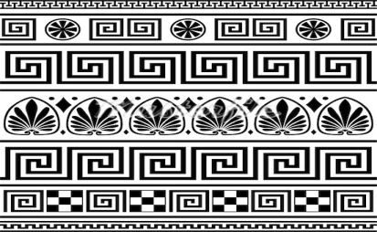
- Древней Греции
- Древней Индии
- Древнего Египта

7. Какой орнаментальный мотив фриза присутствует в декоре сосуда ?
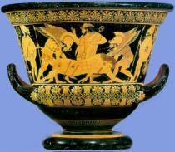
- Меандр
- Пальметт

8. Из представленных архитектурных сооружений определи готический стиль
А)
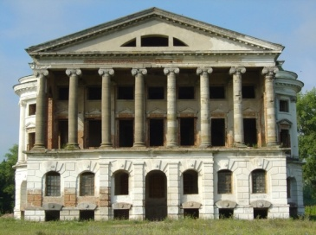Б) 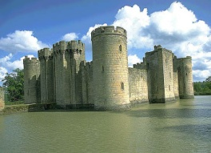В) 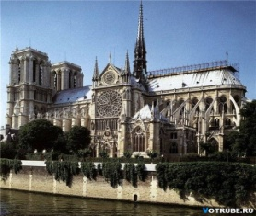 Г)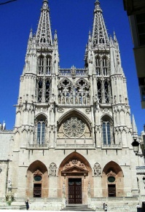

9. Данный сосуд относится к какой культуре и какой вид росписи?
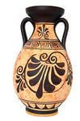
А) Древней Греции
Б) Древней Индии
В) Древнего Египта
Г) Краснофигурная
Д) Чернофигурная

10. Как называли воинов в Западной Европы в эпоху Средневековья?
11 Как называли человека который изображал и разрабатывал герб?
- Геральд
- Глашатый
- Гербист
12. Шлем, оплечье, налокотник, стальная перчатка, стальной передник, наколенник , меч
А) Снаряжение и вооружение русских воинов
Б) Снаряжение и вооружение Западно- европейского воинов
13. В каком жанре выполнена картина Виктора Васнецова «Битва русских со скифами»?
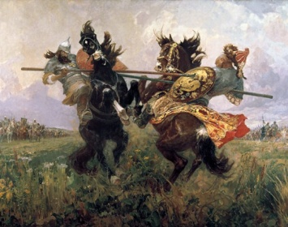
- Исторический жанр
- Батальный жанр
- Бытовой жанр

14. В каком жанре выполнена картина Боровиковского Владимира Лукича (1757 -1825) Портрет Е.Н. Арсеньевой?
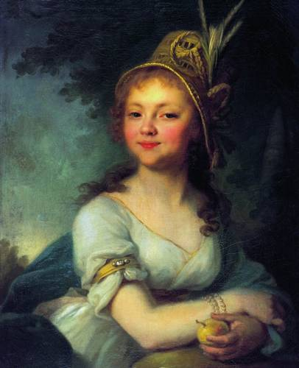
- Портретный
- Пейзажный
- Исторический

